Projet Epsi

# Création d’un portal web avec un système d’authentification et une page de compte

* Page d’accueil
  + Présence des noms et prénoms des étudiants
  + Présence d’un bouton de « connexion »
  + Après authentification :
    - Présence d’un bouton « mon compte »
    - Présence d’un bouton de « déconnexion »
    - Présence du pseudo de l’utilisateur authentifié
* Page de connexion
  + Formulaire de login / mot de passe
    - Login requis
    - Mot de passe requis
    - Gestion des erreurs d’authentification reçu du serveur
  + Possibilité de revenir à l’accueil
  + Redirection automatique vers l’accueil après l’authentification
* Page mon compte
  + Présence du pseudo / nom / prénom
  + Possibilité d’éditer le nom / prénom
    - Nom requis
    - Prénom requis
    - Gestion des erreurs d’édition reçu du serveur
    - L’édition est validée grâce à un token d’authentification donné par le serveur à l’authentification
* Le bouton de « déconnexion » redirige vers la page d’accueil
* L’accès à la page « mon compte » sans être authentifié redirige vers la page d’authentification
  + Après authentification, redirige vers la page « mon-compte »

# Serveur

## Authentification

**REQUEST**

Method  POST   
Url /login   
Payload { pseudo : "string", password :" string"}

**RESPONSE VALID**

Code 200   
Payload { pseudo : "string", nom : " string ", prenom : " string ", token : "string"}

**RESPONSE INVALID**

Code 401

## Edition

**REQUEST**

Method POST  
Url /edit  
Payload {nom : " string ", prenom : " string ", token : " string "}

**REPONSE VALID**

Code 200  
Payload { valid : true}

**REPONSE INVALID**

Code  200  
Payload { valid : false, reason : "string" }

# Page d’accueil (« / »)

## En tant que visiteur

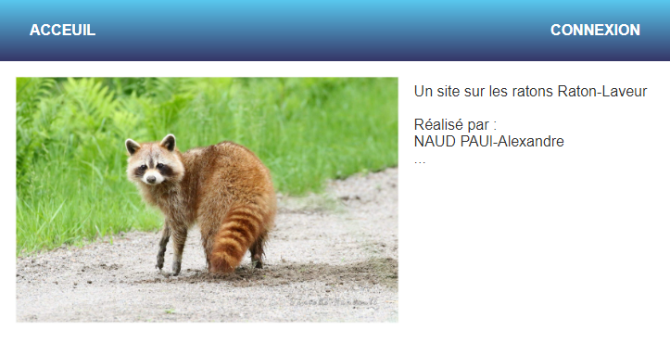

## En tant que personne authentifiée (ici en tant que l’utilisateur « Admin »)

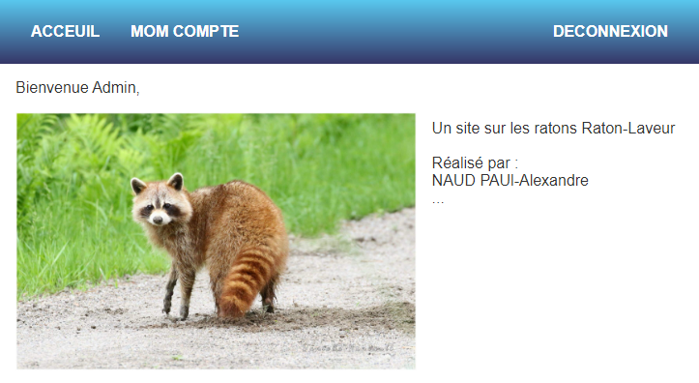

# Page d’authentification (« /login »)

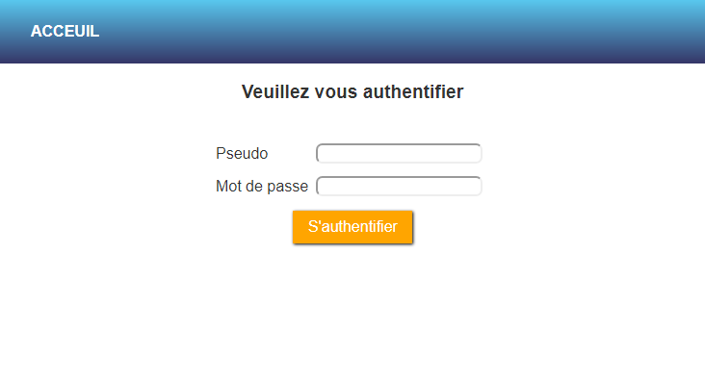

# Page mon compte (« /mon-compte »)

